MatchUp 통합 기획서 (PRD v3.0)
AI 기반 멀티스포츠 소셜 매칭 플랫폼 최종 업데이트: 2026-03-23 | 버전: v3.0

목차
- 프로젝트 개요
- 기술 스택
- 구현 규모 현황
- 전체 페이지 맵
- 핵심 기능 상세
- 비즈니스 모델
- 경쟁사 분석
- 로드맵
- 주요 화면 스크린샷
- 프로덕션 배포 계획

1. 프로젝트 개요

1-1. 한 줄 요약
“조건 맞는 상대를 AI로 찾고, 허위 레벨링 없이 믿을 수 있는 경기를 만든다”
MatchUp은 풋살, 농구, 배드민턴, 아이스하키 등 생활체육 종목의 개인 및 팀을 AI 알고리즘으로 최적 매칭하고, 3단계 허위 레벨링 방지 시스템과 도착 인증을 통해 신뢰할 수 있는 스포츠 커뮤니티를 구축하는 플랫폼이다.

1-2. 핵심 문제 정의
순번 | 문제 | 현재 상황 | MatchUp 해결 방식
1 | 상대 찾기 어려움 | 네이버 카페, 카카오톡 단톡방에서 수동 매칭 | 구조화된 모집글 + AI 추천 + 필터 검색
2 | 허위 레벨링 | “중급”이라 했는데 프로급, 또는 초보 | 3단계 검증: 자기기입 → 상호확인 → 사후평가
3 | 지각/노쇼 | 상대팀이 안 나타나면 구장비 날림 | GPS 도착 인증 + 사진 + 카운트다운 + 신뢰 점수
4 | 분산된 정보 | 구장 예약, 팀 모집, 용병 구하기 모두 다른 채널 | 원스톱 플랫폼: 매칭+채팅+결제+평가
5 | 데이터 부재 | 팀 실력, 매너 정보 없이 감에 의존 | 6항목 평가 누적 → 팀 신뢰 지표 공개

1-3. 솔루션 5대 모듈
모듈 | 핵심 기능 | 상세
매칭 엔진 | AI 기반 최적 매칭 | ELO 레이팅, 5가지 가중치 공식, 개인/팀 매칭
신뢰 관리 | 허위 레벨링 방지 | S~D 11단계 등급, 3단계 검증, 6항목 평가
경기 운영 | 도착 인증~평가 | GPS 인증, 심판 자동배정, 쿼터별 스코어
커뮤니티 | 팀+개인 소셜 | 실시간 채팅, 용병 모집, 뱃지, 팀 SNS 연동
커머스 | 결제+장터 | 토스페이먼츠, 중고거래/대여/공동구매, 강좌

1-4. 지원 종목
종목 | 매칭 유형 | 비고
풋살 | 개인 + 팀(5:5, 6:6) | 핵심 종목
축구 | 팀(8:8, 11:11) | 풋살과 통합 관리
농구 | 개인 + 팀 | 3:3, 5:5
배드민턴 | 개인 | 단식, 복식
아이스하키 | 개인 + 팀 | 빙상 스포츠 특화
피겨스케이팅 | 강좌/레슨 | 빙상 스포츠 특화
쇼트트랙 | 강좌/레슨 | 빙상 스포츠 특화

2. 기술 스택

2-1. 기술 스택 변경 이력
프로젝트 시작 시 기획서와 실제 구현 사이에 전략적 기술 변경이 이루어졌다. 핵심 변경 사유는 풀스택 TypeScript 통일을 통한 개발 생산성 극대화이다.
영역 | 기획서 (원본) | 실제 구현 (변경) | 변경 사유
백엔드 | FastAPI (Python) | NestJS (TypeScript) | 프론트와 동일 언어, 풀스택 TS 통일
프론트엔드 | React Native + Expo | Next.js 15 (App Router) | 웹 우선 + Capacitor 래핑 전략
모바일 | React Native | Capacitor 6 | 웹앱 래핑으로 개발 비용 절감
ORM | SQLAlchemy + Alembic | Prisma | TypeScript 타입 안전성
실시간 | Node.js 별도 서버 | NestJS Gateway (Socket.IO) | 백엔드 통합, 별도 서버 불필요
모노레포 | 없음 | pnpm + Turborepo | 빌드 캐싱, 워크스페이스 관리
UI | 미정 | Tailwind CSS v4 + Toss UI | 검증된 디자인 시스템
상태관리 | 미정 | Zustand + TanStack Query | 클라이언트/서버 상태 분리

2-2. 현재 기술 스택 상세
┌─────────────────────────────────────────────────────────────┐
│ MatchUp 기술 아키텍처 │
├─────────────────────────────────────────────────────────────┤
│ │
│ ┌─── Frontend ──────────────────────────────────────┐ │
│ │ Next.js 15 (App Router) │ │
│ │ Tailwind CSS v4 + Toss UI 디자인 시스템 │ │
│ │ Zustand (클라이언트 상태) + TanStack Query (서버) │ │
│ │ Capacitor 6 (iOS/Android 래핑) │ │
│ └───────────────────────────────────────────────────┘ │
│ │ REST API + WebSocket │
│ ┌─── Backend ───────────────────────────────────────┐ │
│ │ NestJS (TypeScript) │ │
│ │ 21개 모듈 │ 70+ API 엔드포인트 │ │
│ │ JWT 인증 + OAuth (카카오/네이버/애플) │ │
│ │ Socket.IO Gateway (실시간 채팅) │ │
│ └───────────────────────────────────────────────────┘ │
│ │ Prisma ORM │
│ ┌─── Data Layer ────────────────────────────────────┐ │
│ │ PostgreSQL 16 │ Redis 7 │ │
│ │ 16 DB Models │ 세션/캐시 │ │
│ └───────────────────────────────────────────────────┘ │
│ │
│ ┌─── Infrastructure ────────────────────────────────┐ │
│ │ Docker + Docker Compose │ │
│ │ AWS EC2 배포 │ │
│ │ GitHub Actions CI/CD │ │
│ │ 토스페이먼츠 (결제) │ │
│ └───────────────────────────────────────────────────┘ │
└─────────────────────────────────────────────────────────────┘

2-3. 디자인 시스템 (Toss UI 기반)
요소 | 규칙 | 값
Accent Color | 유일한 강조색 | blue-500 (#3182F6)
Text | 모든 텍스트 | gray-900 ~ gray-400
Background | 배경 | gray-50, 카드: white
Success | 성공 상태만 | green-500
Error | 에러/위험만 | red-500
Star | 별점 전용 | amber-400
Mobile | 하단 탭 네비게이션 | 5탭 + 채팅 FAB
Desktop | 좌측 사이드바 | 260px + 콘텐츠 960px
Detail | 2컬럼 레이아웃 | 1fr + 380px, sticky sidebar

3. 구현 규모 현황

3-1. 정량 지표
항목 | 수량 | 비고
프론트엔드 페이지 | 72개 | 사용자 50 + Admin 18 + 부가 4
백엔드 모듈 | 21개 | Core 7 + 팀매칭 2 + 콘텐츠 6 + 신규 5 + Admin 1
API 엔드포인트 | 70+ | RESTful + WebSocket
API Hooks | 62개 | TanStack Query 기반
DB 모델 (Prisma) | 16개 | 핵심 5 + 팀매칭 7 + 부가 4
총 코드 라인 | ~25,000줄 | 프론트 + 백엔드 + 설정
Git 커밋 | 16개 | 체계적 커밋 이력
스크린샷 | 26장 | 데스크탑 21 + 모바일 5

3-2. 백엔드 21개 모듈
카테고리 | 모듈명 | 설명
Core | auth | JWT 인증, OAuth 소셜 로그인
 | users | 사용자 CRUD, 종목별 프로필
 | matches | 개인 매치 CRUD + 참가 관리
 | prisma | DB 접근 레이어
 | config | 환경 변수 관리
 | health | 헬스체크 엔드포인트
 | realtime | Socket.IO 게이트웨이
팀 매칭 | teams | 팀/클럽 CRUD + 멤버 관리
 | team-matches | 팀 매칭 모집글 + 신청/승인 + 도착인증 + 평가
콘텐츠 | lessons | 강좌/레슨 CRUD
 | marketplace | 장터 CRUD + 주문 관리
 | venues | 시설 CRUD + 리뷰
 | reviews | 동료 평가
 | payments | 결제/환불 + 토스페이먼츠 연동
 | notifications | 알림 CRUD + FCM
신규 추가 | chat | 실시간 채팅
 | mercenary | 용병 모집/신청
 | badges | 뱃지 시스템 (8종)
 | disputes | 신고/분쟁 관리
 | settlements | 정산 관리
관리 | admin | 관리자 대시보드 + 통계

3-3. DB 모델 16개
카테고리 | 모델명 | 핵심 필드
핵심 | User | OAuth, 매너점수, ELO, 종목별 프로필
 | UserSportProfile | 종목, 레벨, ELO, 포지션, 전적
 | Match | 개인 매치 (종목, 일시, 구장, 레벨 범위)
 | MatchParticipant | 참가자 (상태, 결제 상태)
 | Team | 매치 내 팀 구성
팀 매칭 | SportTeam | 팀 프로필, SNS, 모집 상태
 | TeamMatch | 모집글 (쿼터, 심판, 비용, 레벨 조건)
 | TeamMatchApplication | 신청 (상호확인 체크, 참여 유형)
 | ArrivalCheck | 도착 인증 (GPS, 사진, 상대 확인)
 | MatchEvaluation | 6항목 평가 (1~5점)
 | TeamTrustScore | 누적 신뢰 지표
 | Badge | 뱃지 (8종)
부가 | Venue / VenueReview | 시설 + 리뷰
 | Lesson | 강좌/레슨
 | MarketplaceListing / Order / Review | 장터
 | Payment | 결제
 | Notification | 알림

4. 전체 페이지 맵

4-1. 사용자 페이지 (54개)

인증 (1개)
라우트 | 페이지명 | 주요 기능
/login | 로그인 | 소셜 로그인 (카카오/네이버/애플) + 개발자 빠른 로그인

메인/탐색 (5개)
라우트 | 페이지명 | 주요 기능
/home | 홈 | 종목 캐러셀 + 추천 매치 + 마감임박 하이라이트
/matches | 매치 찾기 | 종목/날짜/레벨 필터 + 검색 + 정렬
/matches/new | 매치 만들기 | 4단계 폼 (종목 → 정보 → 장소 → 확인)
/matches/[id] | 매치 상세 | 참가/탈퇴, 캘린더, 공유, 2컬럼 레이아웃
/matches/[id]/edit | 매치 수정 | 기존 데이터 pre-fill + 저장

팀 매칭 (6개)
라우트 | 페이지명 | 주요 기능
/team-matches | 모집글 목록 | 종목/레벨/날짜 필터, S~D 등급 배지
/team-matches/new | 모집글 작성 | 5단계 폼 (종목 → 구장 → 조건 → 비용 → 확인)
/team-matches/[id] | 모집글 상세 | 신청/승인/거절, 심판 배정표, 상호확인 모달
/team-matches/[id]/arrival | 도착 인증 | GPS 위치, 사진, 카운트다운, 상대팀 확인
/team-matches/[id]/score | 스코어 입력 | 쿼터별 점수, 심판 배정 표시
/team-matches/[id]/evaluate | 경기 후 평가 | 6항목 별점 + 코멘트

팀/클럽 (5개)
라우트 | 페이지명 | 주요 기능
/teams | 팀 목록 | 종목 필터, S~D 등급, 모집중 배지
/teams/new | 팀 등록 | 팀명, 종목, 등급, SNS, 유니폼 색상
/teams/[id] | 팀 상세 | 신뢰지표, 전적, 뱃지, SNS, 경기 이력
/teams/[id]/edit | 팀 수정 | 정보 수정 + 삭제
/teams/[id]/members | 멤버 관리 | 역할 변경, 추방, 초대

강좌/레슨 (3개)
라우트 | 페이지명 | 주요 기능
/lessons | 강좌 목록 | 타입 필터 (그룹/연습/자유/클리닉)
/lessons/new | 강좌 등록 | 4단계 폼
/lessons/[id] | 강좌 상세 | 코치 소개, 커리큘럼, 수강 신청

장터 (4개)
라우트 | 페이지명 | 주요 기능
/marketplace | 매물 목록 | 카테고리 필터, 좋아요, 조회수
/marketplace/new | 매물 등록 | 판매/대여/공동구매 선택
/marketplace/[id] | 매물 상세 | 구매, 채팅, 좋아요, 신고
/marketplace/[id]/edit | 매물 수정 | 상태 변경 (판매중 → 예약중 → 완료)

용병/시설/채팅/뱃지 (7개)
라우트 | 페이지명 | 주요 기능
/mercenary | 용병 모집 목록 | 종목 필터, 포지션, 비용
/mercenary/new | 용병 모집 작성 | 팀 선택, 포지션, 인원
/venues | 시설 목록 | 종목/지역 필터
/venues/[id] | 시설 상세 | 지도, 운영시간, 편의시설, 리뷰
/chat | 채팅 목록 | 데스크탑 2컬럼
/chat/[id] | 채팅방 | 버블 UI, 빠른 액션, 매치 정보
/badges | 뱃지 시스템 | 8종, 달성/미달성, 진행도

결제/리뷰 (6개)
라우트 | 페이지명 | 주요 기능
/payments | 결제 내역 | 필터 (매치/강좌/장터), 기간 검색
/payments/checkout | 결제 체크아웃 | 쿠폰, 결제수단, 약관 동의
/payments/[id] | 결제 상세 | 상태 배너, 타임라인, 영수증
/payments/[id]/refund | 환불 요청 | 시간 기반 자동 계산
/reviews | 평가 작성 | 대기 목록, 스킬/매너 별점
/notifications | 알림 | 전체 알림 목록

마이페이지/설정 (17개)
라우트 | 페이지명 | 주요 기능
/profile | 프로필 | 매너점수, ELO, 활동 통계, 다가오는 일정
/user/[id] | 사용자 공개 프로필 | 타인의 프로필 열람
/my/matches | 내 매치 | 수정/취소
/my/team-matches | 내 팀 매칭 | 신청 현황 배지
/my/teams | 내 팀 | 수정/멤버관리/삭제
/my/lessons | 내 강좌 | 수강생 관리
/my/listings | 내 장터 매물 | 상태 변경
/my/mercenary | 내 용병 모집 | 취소
/my/reviews-received | 받은 평가 | 평균, 분포 차트
/settings | 설정 | 테마 (라이트/다크/시스템)
/settings/account | 개인정보 관리 | 회원 탈퇴
/settings/notifications | 알림 설정 | 8개 토글
/settings/terms | 이용약관 | 법적 문서
/settings/privacy | 개인정보 처리방침 | 법적 문서

4-2. Admin 페이지 (18개)
라우트 | 페이지명 | 주요 기능
/admin/dashboard | 대시보드 | 통계 카드 (사용자/매치/매출/시설)
/admin/matches | 매치 관리 | 목록/검색
/admin/matches/[id] | 매치 상세 | 상태 변경
/admin/users | 사용자 관리 | 목록/검색
/admin/users/[id] | 사용자 상세 | 경고/정지
/admin/lessons | 강좌 관리 | 목록
/admin/lessons/[id] | 강좌 상세 | 상태 변경
/admin/teams | 팀 관리 | 목록
/admin/teams/[id] | 팀 상세 | 뱃지/정지
/admin/venues | 시설 관리 | 목록
/admin/venues/new | 시설 등록 | 시설 정보 입력
/admin/venues/[id] | 시설 수정/삭제 | 관리
/admin/payments | 결제 관리 | 결제 내역
/admin/disputes | 신고/분쟁 관리 | 접수 → 조사 → 해결/기각
/admin/disputes/[id] | 분쟁 상세 | 해결/기각/경고/정지 조치
/admin/statistics | 통계 | 매치/매출/종목/시설 차트
/admin/settlements | 정산 관리 | 대기/완료/환불

5. 핵심 기능 상세

5-1. AI 매칭 엔진

ELO 레이팅 시스템
MatchUp의 매칭 엔진은 체스에서 검증된 ELO 레이팅 시스템을 스포츠에 맞게 변형 적용한다.
ELO 변동 공식:
Expected = 1 / (1 + 10^((OpponentELO - PlayerELO) / 400))
ELO Change = K × (Actual - Expected)
K-Factor = 32 (기본값, 경기 수에 따라 조정)
- 신규 사용자 기본 ELO: 1,000점
- K-Factor: 초보 32 → 숙련 24 → 베테랑 16 (안정화)
- 승리 시 Actual = 1, 패배 시 Actual = 0

매칭 점수 산출 공식
AI 매칭 엔진은 5가지 요소에 가중치를 부여하여 최종 매칭 점수를 산출한다.
최종 점수 = (0.30 × Skill) + (0.25 × Location) + (0.20 × Time)
+ (0.15 × Manner) + (0.10 × Position)
요소 | 가중치 | 산출 방식
Skill (실력 호환성) | 30% | ELO 차이 기반: 차이 100 이내 → 100점, 차이 커질수록 감점
Location (거리) | 25% | Haversine 공식으로 직선거리 계산, 5km 이내 → 100점
Time (시간 선호도) | 20% | 사용자 선호 시간대와 매치 시간 일치도
Manner (매너 점수) | 15% | 매너 평균 3.0 이상 → 가산, 미만 → 감점
Position (포지션 니즈) | 10% | 매치에 부족한 포지션과 사용자 포지션 일치도

Haversine 거리 계산
R = 6371 (지구 반경 km)
dLat = (lat2 - lat1) × π / 180
dLng = (lng2 - lng1) × π / 180
a = sin²(dLat/2) + cos(lat1) × cos(lat2) × sin²(dLng/2)
c = 2 × atan2(√a, √(1-a))
distance = R × c

5-2. 팀 매칭 시스템

S~D 실력 등급 체계
한국 축구/풋살 동호인 커뮤니티에서 검증된 11단계 등급 체계를 그대로 도입했다.
등급 | 설명 | 특징
S | 세미프로 | 선수 출신 다수, 대회 입상 경력
S- | 상위 A | S에 준하는 실력, 일부 선수 출신
A+ | 상급 | 오래된 경력자, 체력+기술 우수
A | 중상급 | 안정적 기본기, 전술 이해
A- | A 하위 | A에 근접하나 약간 부족
B+ | 중급 상위 | 기본기 보유, 경험 다수
B | 중급 | 평균 동호인 수준
B- | 중급 하위 | 기본기 있으나 불안정
C+ | 초중급 | 기초 가능, 경험 부족
C | 초급 | 기본 규칙 이해, 실전 경험 부족
D | 입문 | 처음 시작, 규칙 숙지 중

3단계 허위 레벨링 방지 시스템
1단계: 자기기입 레벨 (가입 시)
- 팀 등록 시 S~D 등급 자가 선택
- “참고용”으로만 표시, 검증되지 않은 상태 표기
2단계: 매칭 전 상호확인 (신청/승인 시)
신청 모달에서 필수 체크항목:
- 선수 출신 유무 확인했습니다
- 팀 체감 레벨을 확인했습니다
- 용병 참여 여부를 확인했습니다
- 최근 경기 성향을 확인했습니다
- 수준 차이에 대해 인지했습니다
3단계: 경기 후 정보 일치도 평가 (6항목)
경기 종료 후 상호 평가 결과가 팀 신뢰 지표에 누적 반영된다. 감정적 평가를 방지하기 위해 서서히 반영하는 이동 평균 방식을 사용한다.
TeamTrustScore {
selfLevel // 자기기입 레벨
peerLevel // 상대평가 누적 평균 (이동 평균)
infoAccuracy // 정보 일치도 (%)
mannerScore // 매너 점수
lateRate // 지각률 (%)
noShowRate // 노쇼율 (%)
cancelRate // 취소율 (%)
}

5-3. 도착 인증 + 노쇼 방지

도착 인증 플로우
경기 시작 2시간 전 → 도착 인증 페이지 활성화
→ 카운트다운 타이머 표시 (매초 업데이트)
GPS 위치 확인 → 구장 반경 500m 이내 확인
→ "도착 완료" 버튼 활성화
도착 완료 클릭 → arrivedAt 시간 자동 저장
→ lat, lng GPS 좌표 저장
현장 사진 업로드 → photoUrl 저장 (증빙)
상대팀 상호 확인 → 정상도착 / 지각 / 미도착 라디오 선택
→ 비고 입력 (선택)
경기 완료 확인 → gameCompleted = true

판정 기준 및 조치
상태 | 기준 | 조치
정상 도착 | 경기 시작 전 도착 + GPS 인증 | 없음
지각 | 시작 후 일정 시간 이내 도착 | 경고 + 신뢰 점수 소폭 하락
노쇼 | 일정 시간 이상 미도착 or 연락 두절 | 신뢰 점수 큰 폭 하락
합의 취소 | 사전 합의 후 취소 | 취소율에만 반영
반복 지각 | 누적 3회 이상 | 매칭 신뢰도 하락, 경고 표시
반복 노쇼 | 누적 2회 이상 | 매칭 제한/정지

팀 프로필 노출 지표
팀 상세 페이지에 다음 지표가 공개 표시된다:
- 지각률 (%) — 색상: 5% 이하 초록, 10% 이상 빨강
- 노쇼율 (%) — 색상: 0% 초록, 5% 이상 빨강
- 취소율 (%) — 색상: 10% 이하 초록, 20% 이상 빨강

5-4. 6항목 경기 후 평가
경기 완료 후 양 팀이 상대 팀에 대해 6가지 항목을 1~5점으로 평가한다.
항목 | 필드명 | 평가 내용 | 반영 대상
1 | levelAccuracy | 수준 사전설명 일치도 | peerLevel, infoAccuracy
2 | infoAccuracy | 선수출신/용병 고지 일치도 | infoAccuracy
3 | mannerRating | 매너 | mannerScore
4 | punctuality | 시간 약속 이행 | lateRate
5 | paymentClarity | 비용 정산 명확성 | mannerScore (보조)
6 | cooperation | 경기 운영 협조도 | mannerScore (보조)
평가 UI 특징: - 각 항목 1~5점 별점 (터치/클릭) - 평균 점수 실시간 자동 계산 - 선택적 텍스트 코멘트 - 제출 후 수정 불가
반영 방식: - 감정적 평가 방지를 위해 이동 평균 (Exponential Moving Average) 적용 - 반복 상대 간 과도한 영향 제한 (같은 팀 평가 가중치 감소) - 경기 수 10회 이상부터 신뢰 지표 “검증됨” 배지 부여

5-5. 심판 자동배정 + 인센티브

심판 자동배정 로직
심판이 없는 경기에서 쿼터별로 양 팀이 번갈아 심판을 맡는 공정한 배정 시스템이다.
쿼터 수에 따른 배정 예시:
2쿼터: 1Q: A팀 | 2Q: B팀
4쿼터: 1Q: A팀 | 2Q: B팀 | 3Q: A팀 | 4Q: B팀
6쿼터: 1Q: A팀 | 2Q: B팀 | 3Q: A팀 | 4Q: B팀 | 5Q: A팀 | 6Q: B팀
8쿼터: 1Q: A팀 | 2Q: B팀 | ... (교대 반복)
10쿼터: 1Q: A팀 | 2Q: B팀 | ... (교대 반복)
- 배정 결과는 refereeSchedule (JSON)에 저장
- 모집글 상세 페이지에 테이블 형태로 표시
- 쿼터별 스코어 입력 시 심판 담당 팀도 함께 표시

심판 인센티브 시스템
인센티브 유형 | 조건 | 보상
포인트 적립 | 심판 1회 = 100P | 구장비 할인 사용
쿠폰 발급 | 심판 3회 → 2,000원 할인 쿠폰 | 다음 매칭 적용
뱃지 진행도 | 심판 5회 → “심판 영웅” 뱃지 획득 | 프로필 표시
매너 가산 | 심판 봉사 → 매너 점수 +0.1 | 누적 반영

5-6. 뱃지 시스템 (8종)
뱃지명 | 아이콘 | 획득 조건 | 설명
매너 플레이어 | 하트 | 매너 평가 평균 4.5 이상 | 상대방이 인정한 매너왕
시간 약속왕 | 시계 | 지각률 0%, 10경기 이상 | 약속은 반드시 지킨다
심판 영웅 | 호루라기 | 심판 5회 이상 | 공정한 심판 봉사
정직한 팀 | 방패 | 정보 일치도 95% 이상 | 사전 정보와 실제가 일치
신규 팀 | 새싹 | 팀 등록 완료 | 첫 5경기 동안 표시
베테랑 | 왕관 | 50경기 이상 | 풍부한 경험의 노장
연승 행진 | 불꽃 | 5연승 이상 | 거침없는 승리 행진
페어플레이 | 악수 | 무분쟁 20경기 | 깨끗한 경기 이력
UI 특징: - 달성된 뱃지: 컬러 아이콘 + 획득 날짜 - 미달성 뱃지: 회색 아이콘 + 진행도 프로그레스 바 - “내 뱃지” / “전체 뱃지” 탭 전환 - 팀 상세 페이지에 획득 뱃지 자동 표시

5-7. 용병 모집 시스템
인원 부족 시 개별 용병을 모집하는 시스템이다.
모집글 작성 필드:
필드 | 내용 | 필수
팀 선택 | 내 팀 목록에서 선택 | O
경기 날짜/시간 | 날짜 + 시작~종료 시간 | O
경기 장소 | 구장명 + 주소 | O
포지션 | GK / DF / MF / FW / ALL | O
모집 인원 | 1~5명 | O
요구 레벨 | S~D 선택 | O
비용 | 무료 또는 금액 입력 | O
비고 | 자유 텍스트 | X
용병 카드 표시 정보: - 팀명, 포지션, 레벨, 날짜, 장소 - 비용 (무료 시 “무료” 태그) - 팀 매너점수
신청 플로우: 1. 용병 모집글 목록에서 카드 클릭 2. “신청하기” 버튼 → 확인 토스트 3. 팀 관리자가 승인/거절 4. 승인 시 알림 + 채팅방 초대

5-8. 실시간 채팅 시스템

아키텍처
- 상태 관리: Zustand (useChatStore)
- 실시간 통신: NestJS Gateway + Socket.IO
- 데이터 구조: 채팅방 목록 + 메시지 히스토리

채팅 UI 구성
데스크탑 (2컬럼 레이아웃): - 왼쪽 380px: 채팅방 목록 (상대팀명, 매치 제목, 마지막 메시지, 시간, 미읽음 배지) - 오른쪽: 선택된 채팅방 임베드 (ChatRoomEmbed 컴포넌트)
모바일: - 전체 화면 목록 → 클릭 시 채팅방 전체 화면 전환
메시지 유형:
유형 | 위치 | 스타일
내 메시지 | 우측 | 파란 버블 (blue-500)
상대 메시지 | 좌측 | 회색 버블 (gray-100)
시스템 메시지 | 중앙 | 회색 텍스트, 배경 없음
빠른 액션 버튼: - “입금 완료” — 입금 확인 시스템 메시지 전송 - “유니폼 색상 조율” — 색상 조율 요청 메시지 - “위치 공유” — 구장 위치 링크 공유
접이식 매치 정보 카드: - 경기 제목, 날짜, 시간, 장소 - 펼치기/접기 토글

5-9. 장터 (마켓플레이스)

거래 유형
유형 | 설명 | 특이 필드
판매 (Sell) | 중고 장비 판매 | 가격, 상태
대여 (Rent) | 장비 대여 | 일 대여료, 보증금
공동구매 (Group Buy) | 단체 할인 구매 | 목표 인원, 마감일

카테고리
풋살화, 하키장비, 농구화, 라켓, 유니폼, 보호장비

상품 상태
상태 | 표시
새 것 (New) | 미개봉
거의 새 것 (Like New) | 1~2회 사용
양호 (Good) | 사용감 있으나 문제 없음
보통 (Fair) | 사용감 있음
하자 (Poor) | 부분 하자

주문/결제 플로우
구매하기 클릭 → 결제 체크아웃 (/payments/checkout)
→ 쿠폰 적용 (선택)
→ 결제수단 선택 (카드/토스페이/네이버/카카오)
→ 결제 완료
→ 에스크로 보관
→ 배송/수령 확인
→ 거래 완료
→ 리뷰 작성 (선택)
장터 수수료: 거래 금액의 15%

5-10. 강좌/레슨 시스템

강좌 유형
유형 | 설명 | 예시
그룹 레슨 | 코치가 진행하는 그룹 수업 | 풋살 기본기 클래스
연습 경기 | 연습 목적의 비공식 경기 | 주말 연습 매치
자유 연습 | 코트/링크 대여 후 자유 연습 | 아이스 링크 자유 시간
클리닉/워크숍 | 단기 집중 교육 | 골키퍼 클리닉

강좌 상세 페이지 구성
- 커버: 종목 아이콘 + 유형 배지 (그라데이션 배경)
- 코치 소개: 프로필 사진, 이름, 경력, 평점, 수강생 수
- 커리큘럼: 4개 섹션 (오리엔테이션 → 기본기 → 실전 → 피드백)
- 추천 대상: “이런 분께 추천합니다” 4개 항목
- 수강 신청: 결제 모달 (수강료 있을 때) / 바로 신청 (무료)
- 캘린더 추가: Google Calendar 연동

6. 비즈니스 모델

6-1. 4가지 수익원
수익원 | 구조 | 예상 단가 | 목표 비중
매칭 수수료 | 팀 매칭 성사 시 건당 과금 | 1,000~3,000원/건 | 40%
프리미엄 구독 | 월 구독 (AI 추천, 우선 노출, 통계) | 9,900원/월 | 30%
시설 파트너십 | 구장 제휴 (노출 + 예약 연동) | CPC/CPA 모델 | 20%
장터 수수료 | 거래 성사 시 중개 수수료 | 거래 금액의 15% | 10%

6-2. 프리미엄 구독 혜택
혜택 | Free | Premium (월 9,900원)
매치 참가 | O | O
팀 등록 | 1팀 | 무제한
AI 맞춤 추천 | 기본 | 고급 (5요소 가중치)
상대팀 상세 분석 | X | O (전적, 신뢰도 상세)
모집글 우선 노출 | X | O
주간 리포트 | X | O (이메일 발송)
광고 제거 | X | O
심판 포인트 2배 | X | O

6-3. 매출 시뮬레이션
항목 | 6개월 후 | 1년 후 | 2년 후
MAU | 5,000 | 30,000 | 150,000
매칭 수수료 | 500만원/월 | 3,000만원/월 | 1.5억원/월
프리미엄 구독 | 200만원/월 | 2,000만원/월 | 1억원/월
시설 제휴 | 100만원/월 | 1,000만원/월 | 5,000만원/월
장터 수수료 | 50만원/월 | 500만원/월 | 3,000만원/월
월 매출 합계 | 850만원 | 6,500만원 | 3.8억원

7. 경쟁사 분석

7-1. 주요 경쟁사 비교
기능 | MatchUp | PLABFOOTBALL | 풋살매치 | 에어풋살 | 소셜매치
종목 | 풋살/축구/농구/배드민턴/아이스하키 | 축구/풋살 | 풋살 | 풋살 | 풋살/농구/배드민턴
매칭 방식 | AI 알고리즘 (ELO + 5요소) | 수동 매칭 | 수동 매칭 | 수동 매칭 | 부분 자동
실력 등급 | S~D 11단계 | 상/중/하 | 상/중/하 | 상/중/하 | 레벨 1~5
허위 레벨링 방지 | 3단계 검증 | 없음 | 없음 | 없음 | 없음
도착 인증 | GPS + 사진 + 상호확인 | 없음 | 없음 | 없음 | 없음
경기 후 평가 | 6항목 상호 평가 | 간단 평가 | 없음 | 없음 | 별점만
팀 신뢰 지표 | 정보일치도/매너/지각률/노쇼율 | 없음 | 없음 | 없음 | 없음
심판 시스템 | 자동배정 + 인센티브 | 별도 심판 | 없음 | 없음 | 없음
용병 모집 | 통합 시스템 | 별도 | 없음 | 없음 | 부분
장터 | 판매/대여/공동구매 | 없음 | 없음 | 없음 | 없음
실시간 채팅 | Socket.IO 통합 | 없음 | 없음 | 없음 | 없음
뱃지 시스템 | 8종 게이미피케이션 | 없음 | 없음 | 없음 | 없음

7-2. MatchUp 차별점
- AI 기반 매칭: ELO + 5요소 가중치 — 경쟁사 대비 유일한 알고리즘 매칭
- 3단계 허위 레벨링 방지: 자기기입 → 상호확인 → 사후평가, 업계 최초
- GPS 도착 인증: 노쇼 문제의 근본적 해결
- 팀 신뢰 지표 공개: 투명한 데이터 기반 의사결정
- S~D 11단계 등급: 한국 풋살 커뮤니티 표준 그대로 적용
- 멀티스포츠: 풋살부터 아이스하키까지 6종목 지원
- 올인원 플랫폼: 매칭 + 채팅 + 결제 + 장터 + 강좌를 하나로

8. 로드맵

Phase 1: MVP 런칭 (현재 ~ 2026년 Q3)
항목 | 설명 | 상태
72페이지 UI 구현 | 프론트엔드 전체 구현 | 완료
21개 백엔드 모듈 | API 엔드포인트 70+ | 완료
DB 스키마 설계 | Prisma 16모델 | 완료
OAuth 실제 연동 | 카카오/네이버/애플 소셜 로그인 | 진행 중
토스페이먼츠 연동 | 실제 결제 + 웹훅 처리 | 진행 중
이미지 업로드 | AWS S3 + CloudFront CDN | 예정
FCM 푸시 알림 | Firebase Admin SDK | 예정
Socket.IO 실시간 | 채팅 실시간 연결 완성 | 예정
GPS 위치 API | Geolocation + 반경 계산 | 예정
EC2 + Docker 배포 | 프로덕션 환경 구축 | 예정

Phase 2: 성장 (2026년 Q4 ~ 2027년 Q2)
항목 | 설명
ELO 자동 업데이트 | 경기 결과 반영 자동화
지각/노쇼 자동 제재 | 누적 횟수 기반 매칭 제한
주소 검색 API | 카카오/네이버 주소 검색 연동
이메일 알림 | 주간 리포트 자동 발송
Capacitor 앱 배포 | iOS App Store + Google Play
시설 예약 연동 | 구장 파트너 API 연동
데이터 분석 대시보드 | 사용자/매치/매출 고도화 차트

Phase 3: 확장 (2027년 Q3 ~)
항목 | 설명
시즌제 리그 | 정기 리그/토너먼트 시스템
동영상 하이라이트 | 경기 영상 업로드 + 공유
AI 전술 분석 | 경기 데이터 기반 전술 제안
해외 진출 | 동남아 → 일본 → 글로벌
기업 리그 | B2B 사내 리그 운영
스폰서 매칭 | 팀-브랜드 스폰서 연결

9. 주요 화면 스크린샷

9-1. 인증/홈
화면 | 스크린샷
로그인 (데스크탑) | 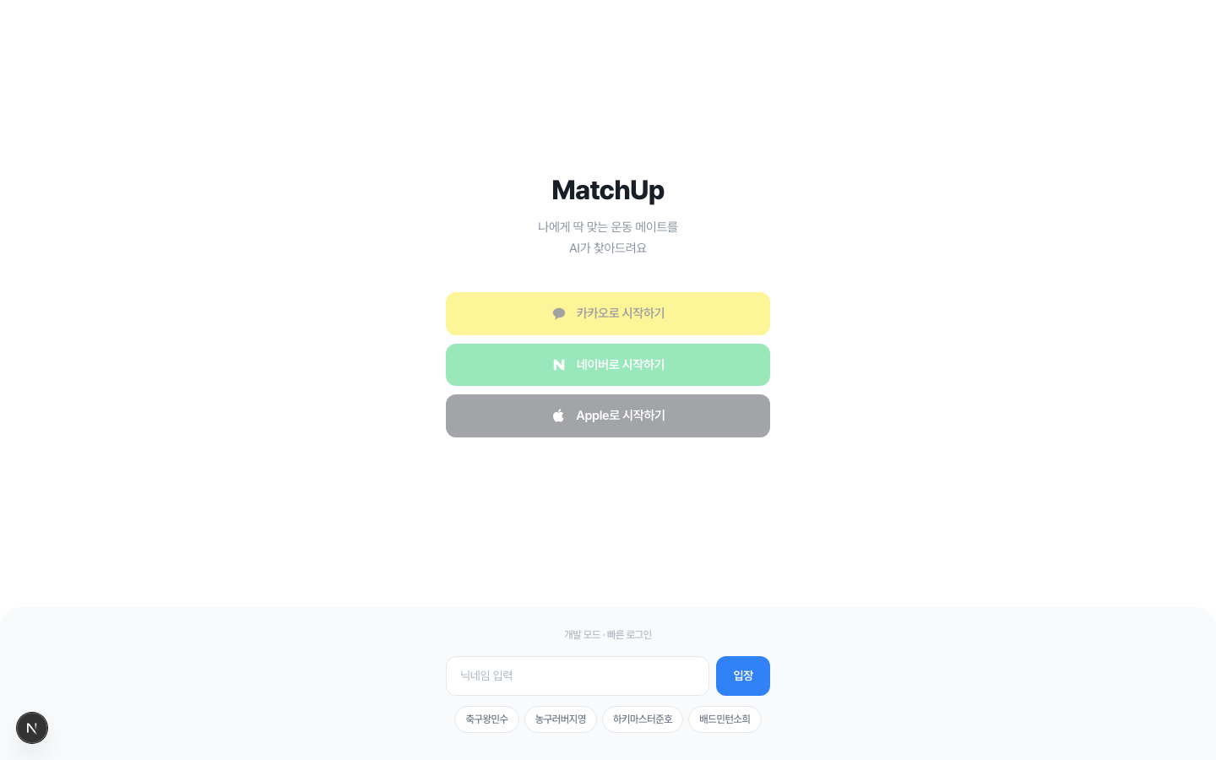
홈 (데스크탑) | 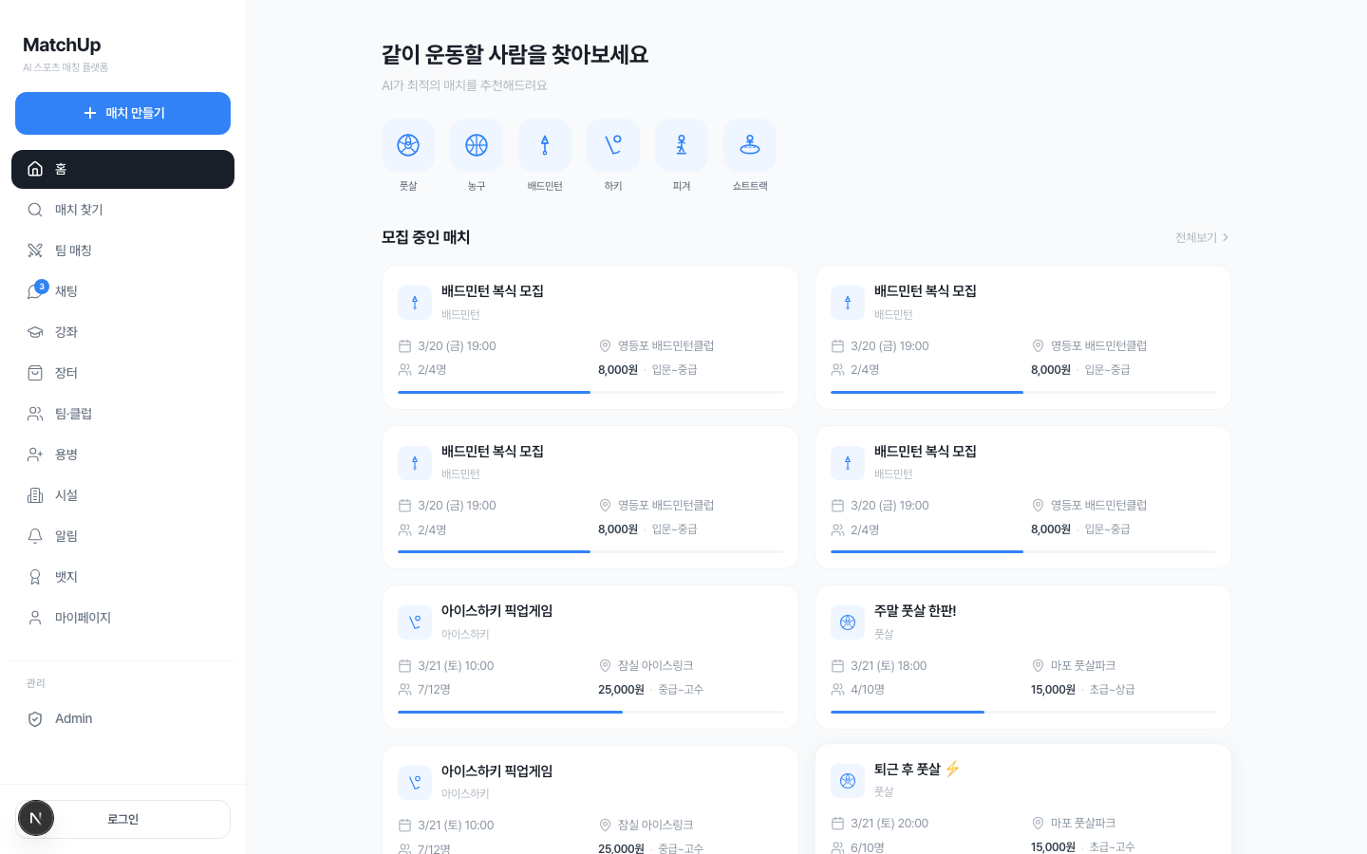
홈 (모바일) | 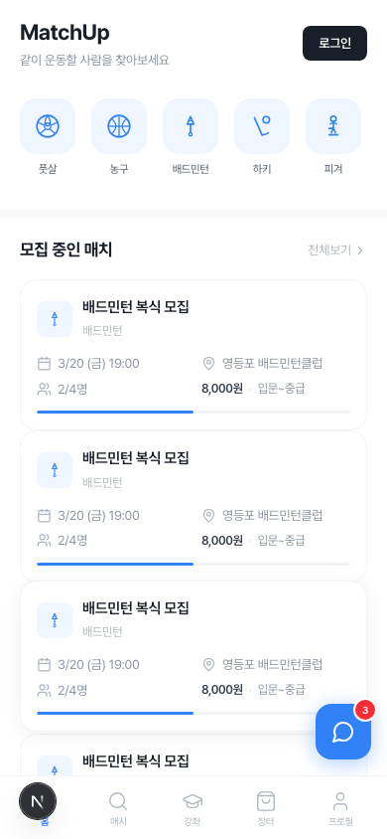

9-2. 매치/팀 매칭
화면 | 스크린샷
매치 찾기 (데스크탑) | 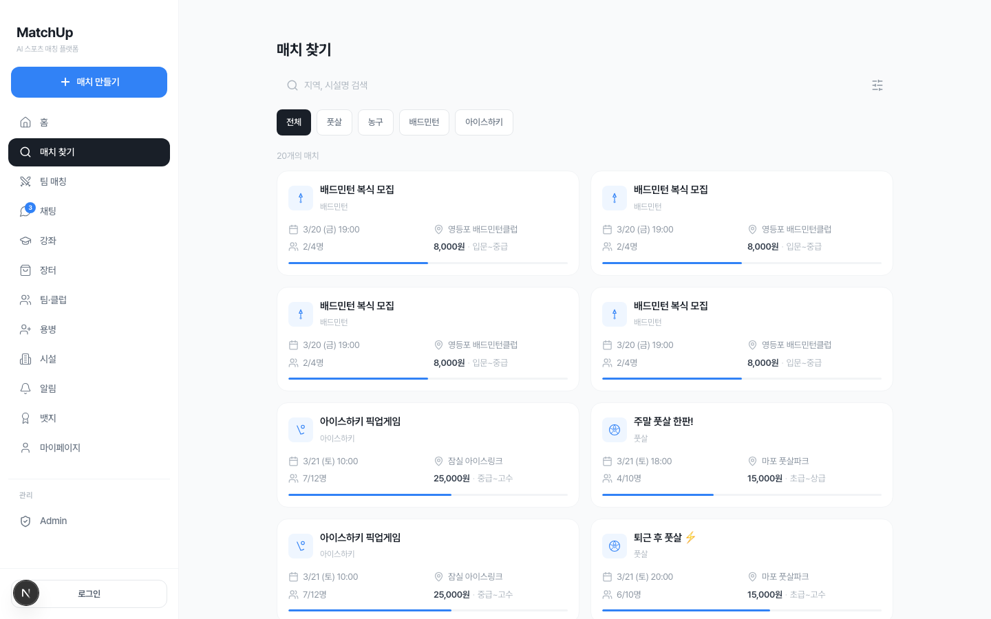
매치 찾기 (모바일) | 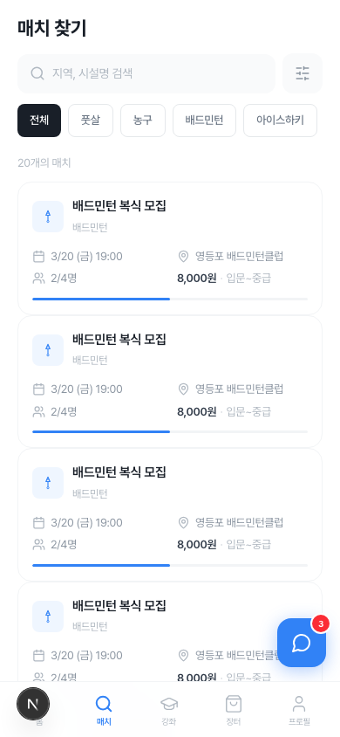
매치 만들기 (데스크탑) | 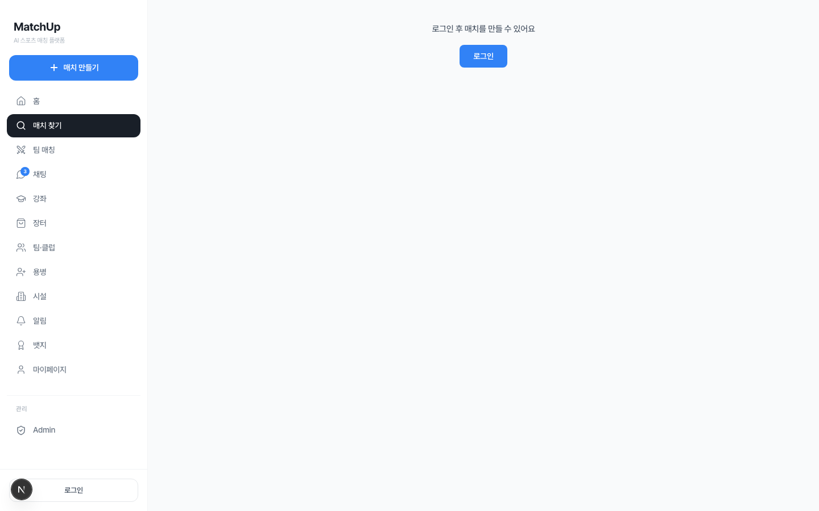
팀 매칭 목록 (데스크탑) | 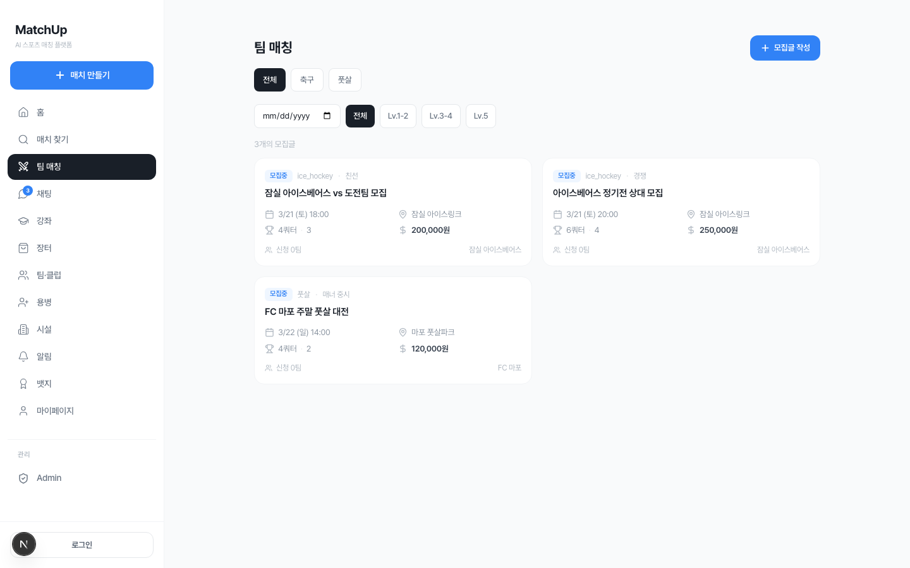
팀 매칭 (모바일) | 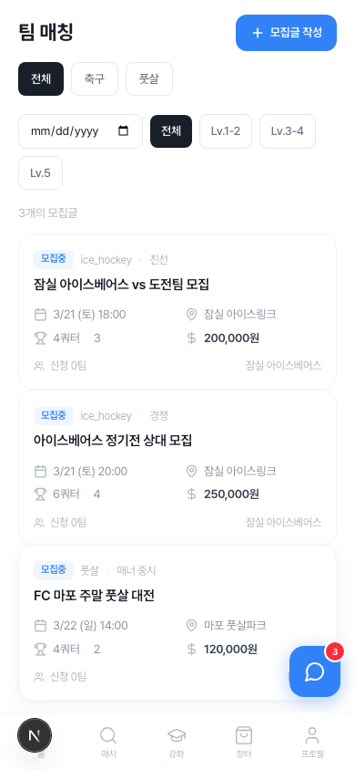
팀 매칭 모집글 작성 | 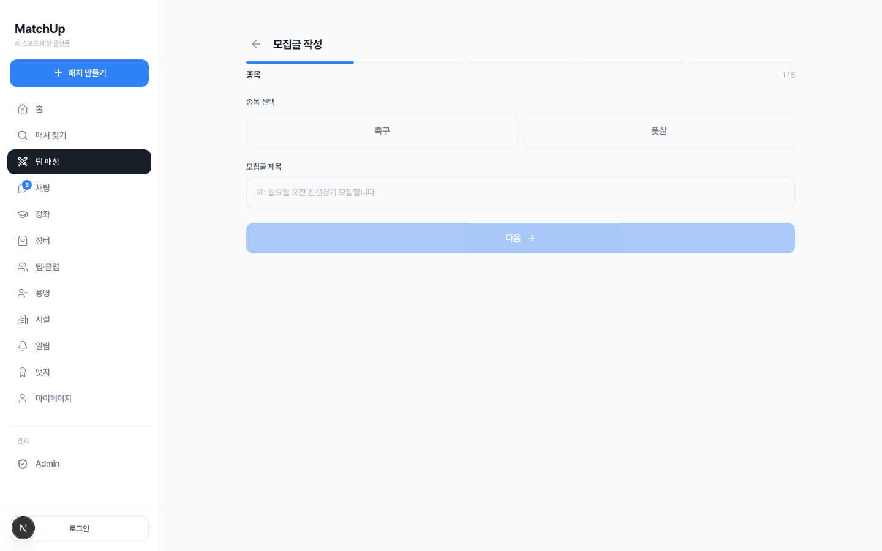

9-3. 팀/강좌/장터
화면 | 스크린샷
팀 목록 (데스크탑) | 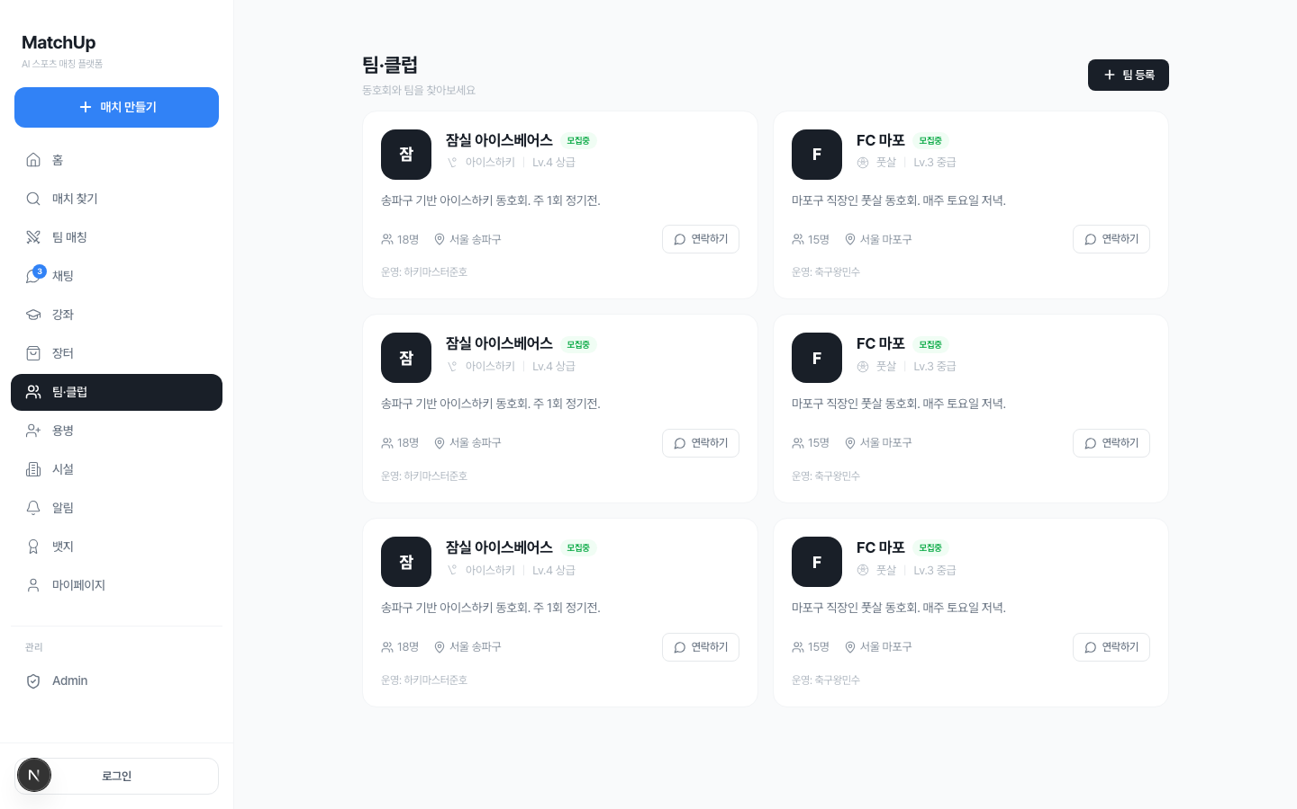
강좌 목록 (데스크탑) | 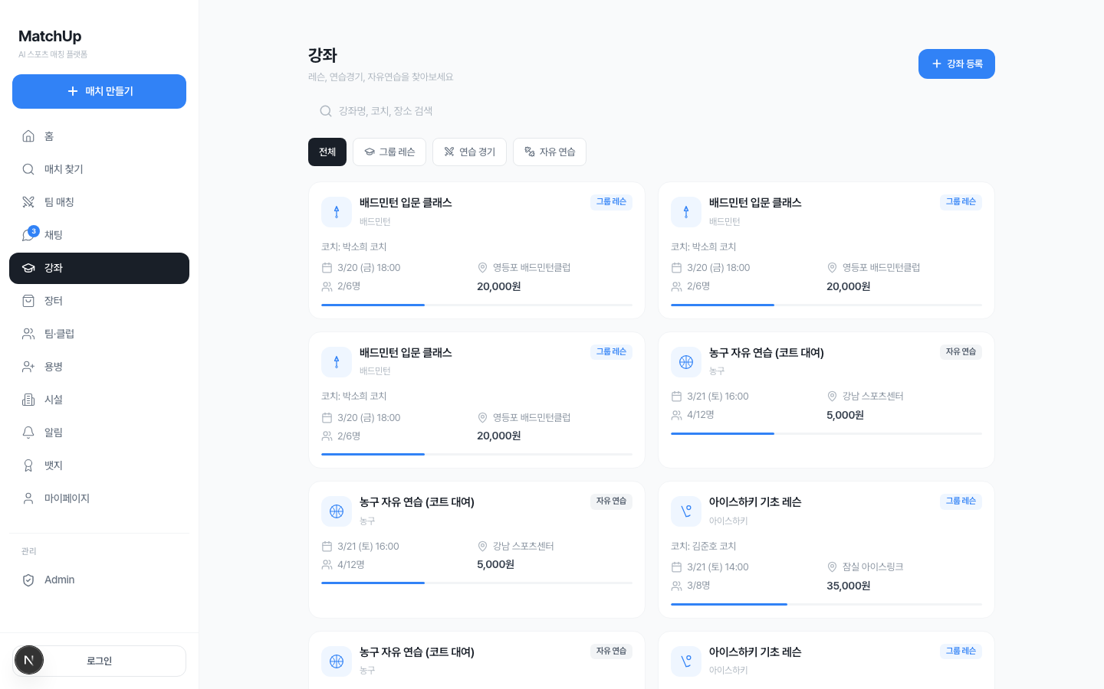
장터 (데스크탑) | 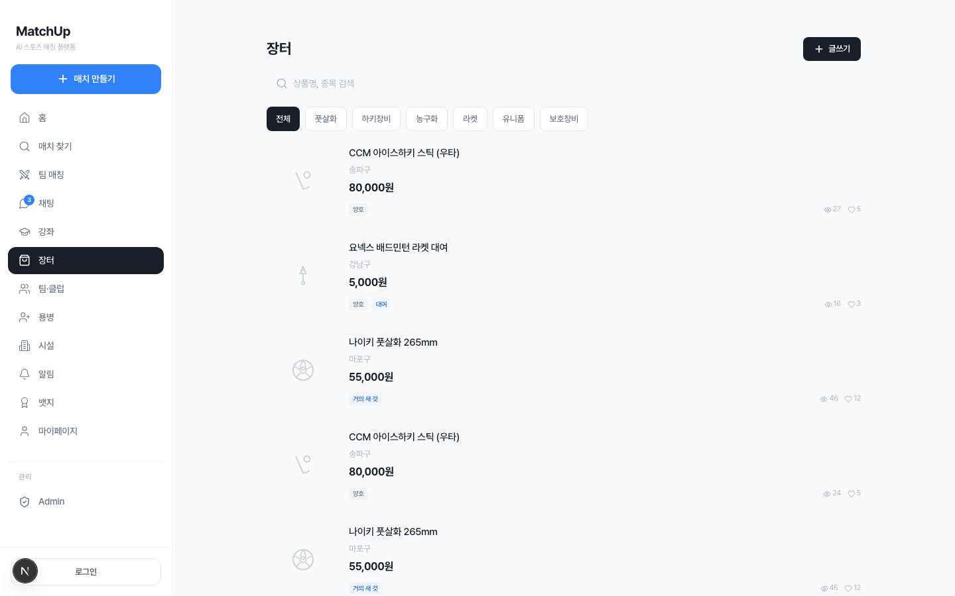
시설 목록 (데스크탑) | 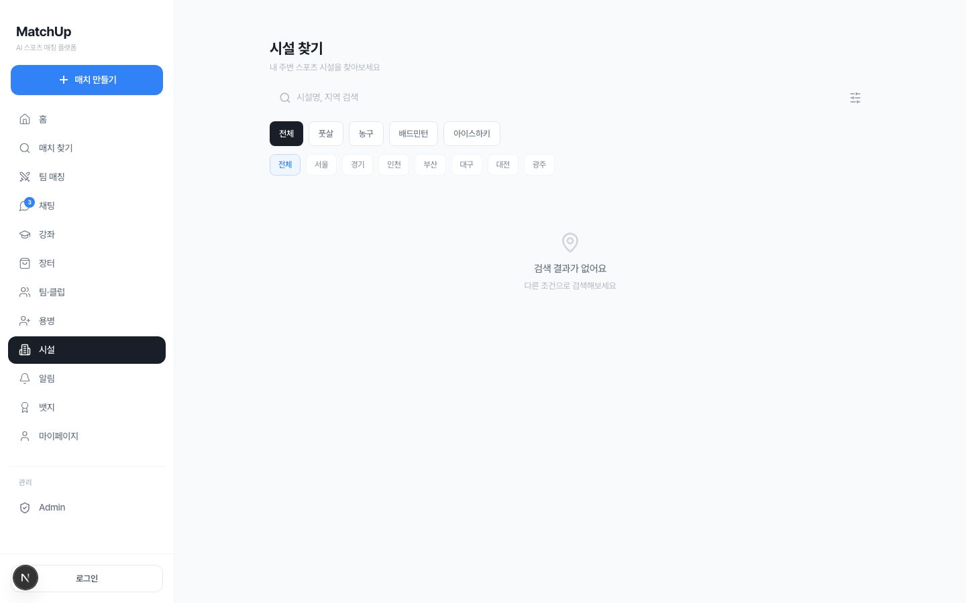

9-4. 채팅/용병/뱃지
화면 | 스크린샷
채팅 (데스크탑) | 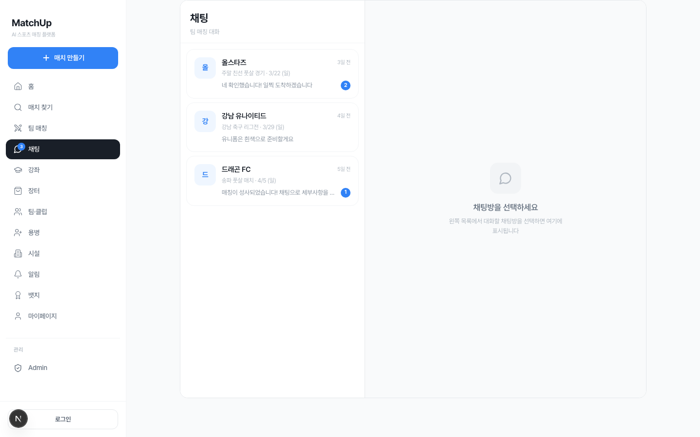
채팅 (모바일) | 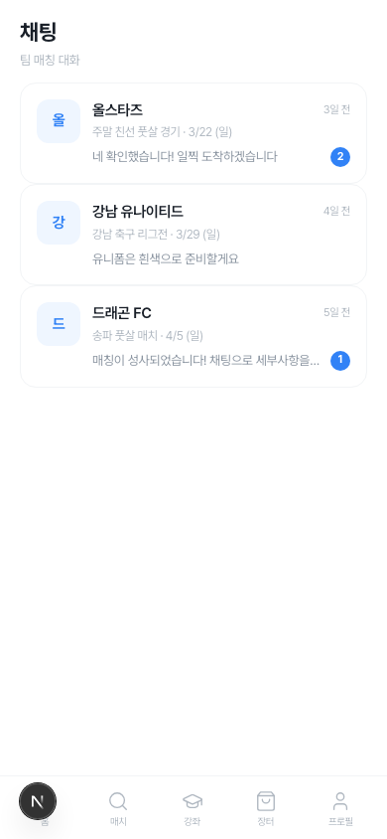
용병 모집 (데스크탑) | 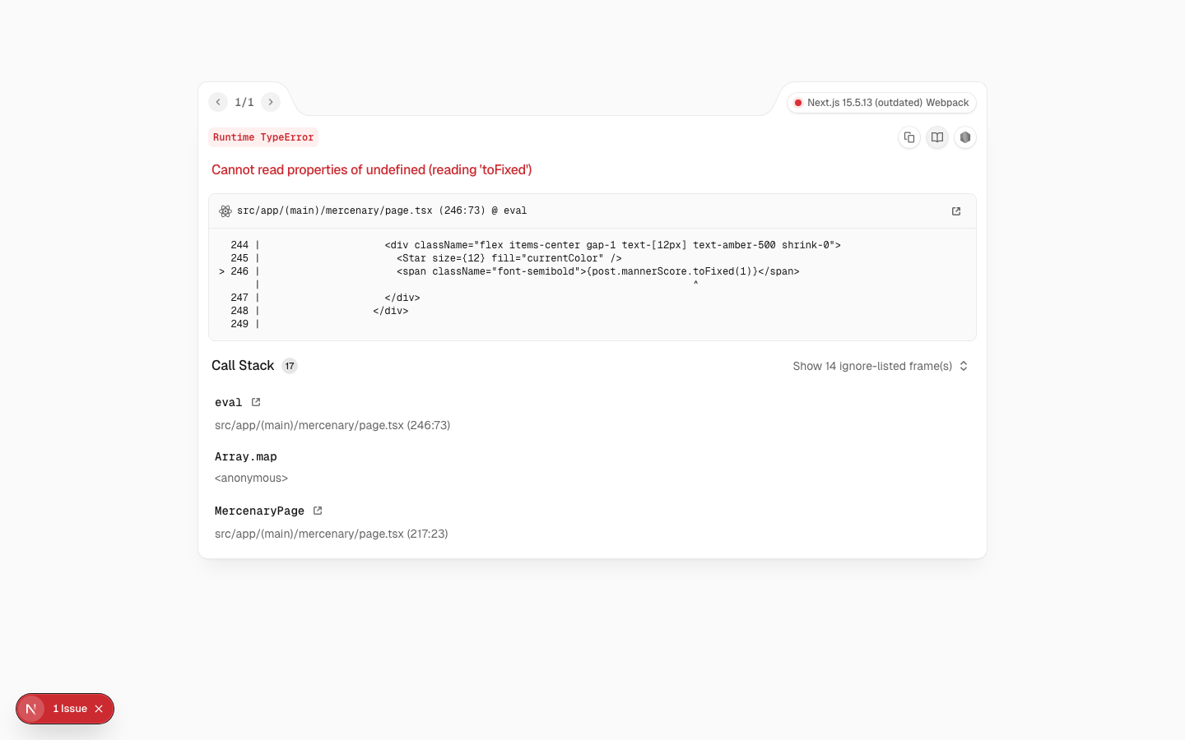
뱃지 시스템 (데스크탑) | 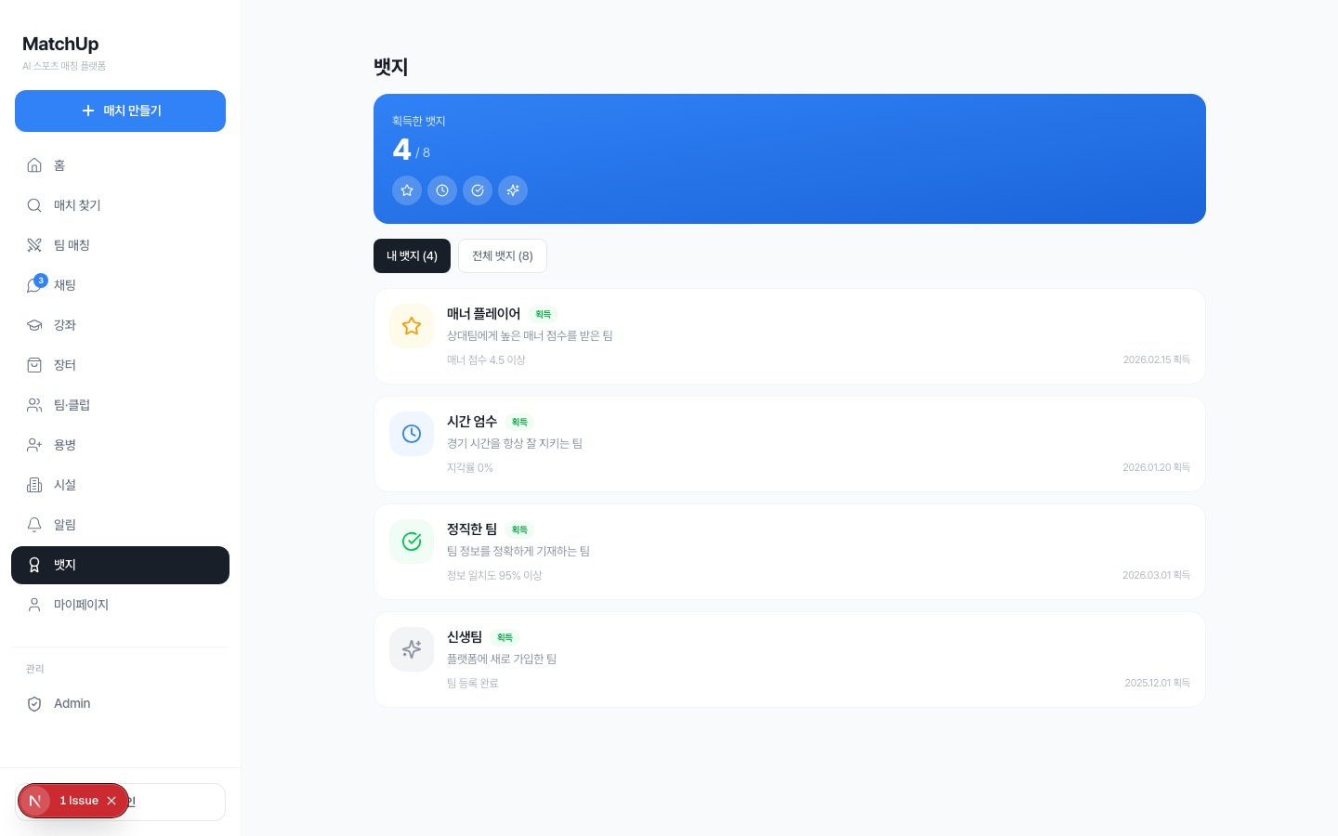

9-5. 결제/프로필
화면 | 스크린샷
결제 내역 (데스크탑) | 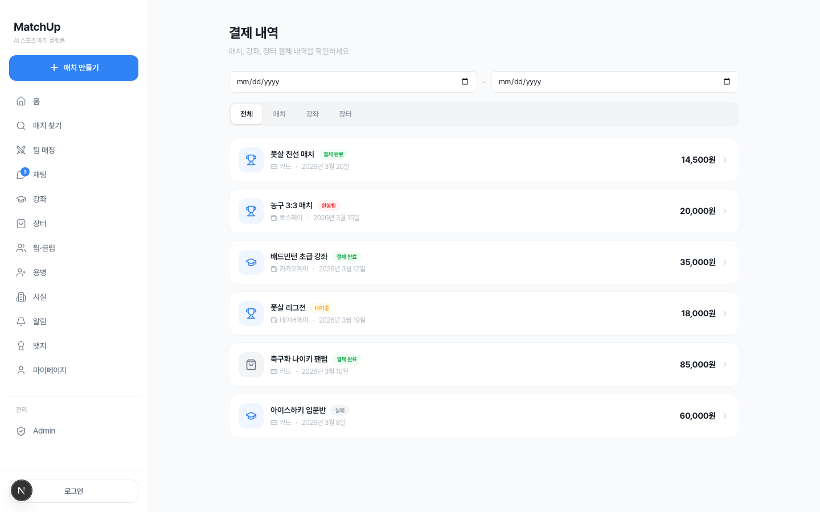
프로필 (데스크탑) | 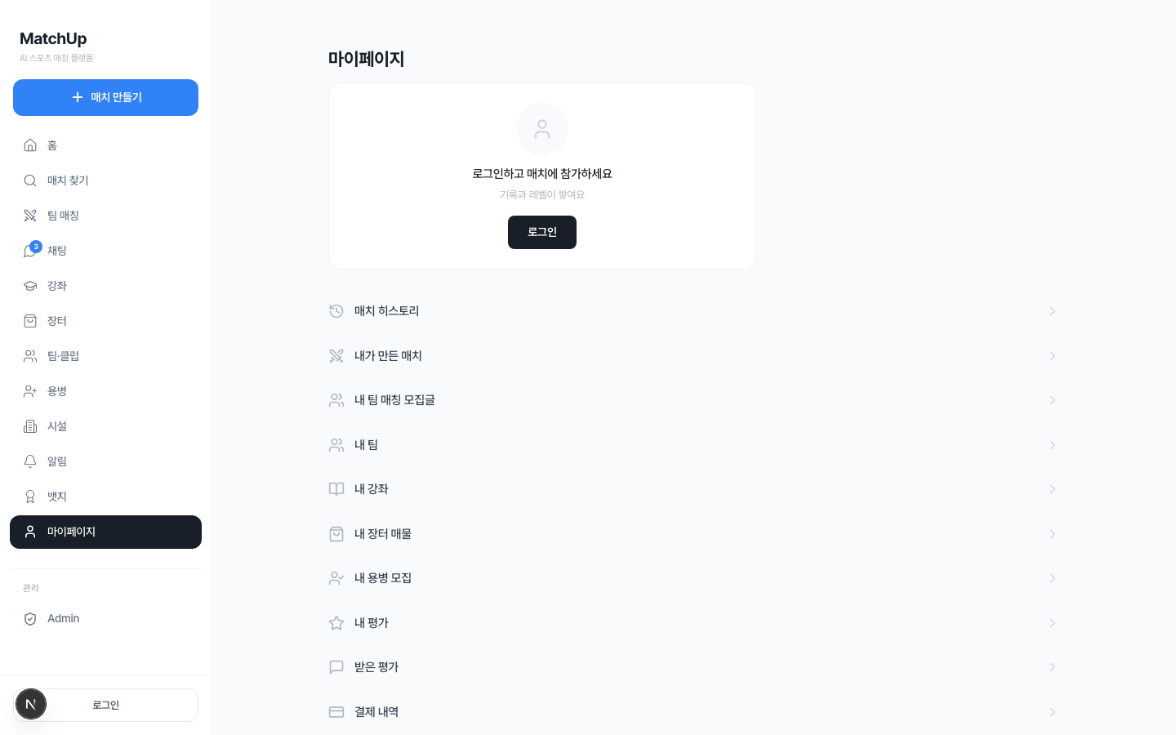
프로필 (모바일) | 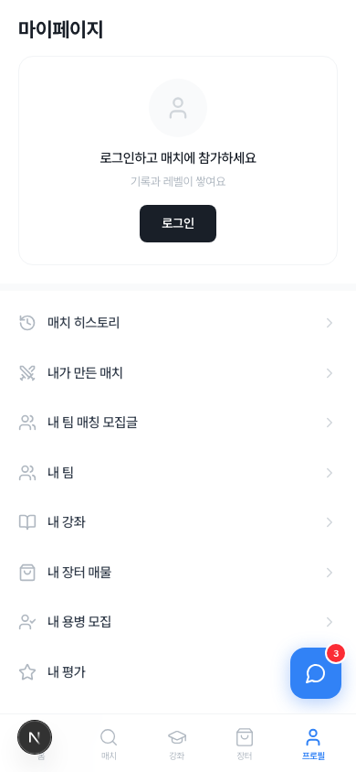
설정 (데스크탑) | 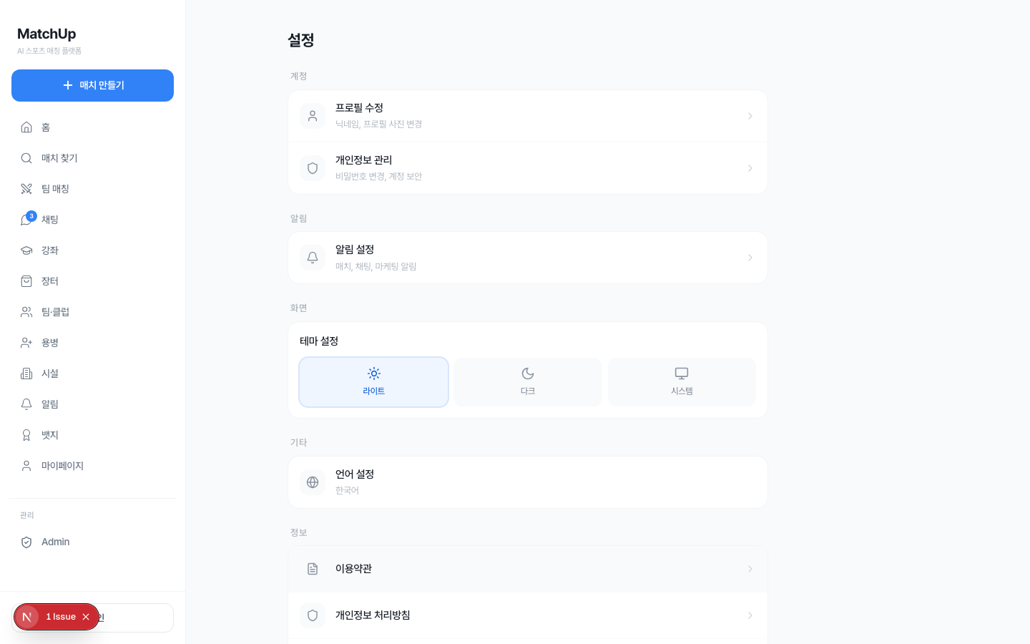

9-6. 내 콘텐츠 관리
화면 | 스크린샷
내 매치 (데스크탑) | 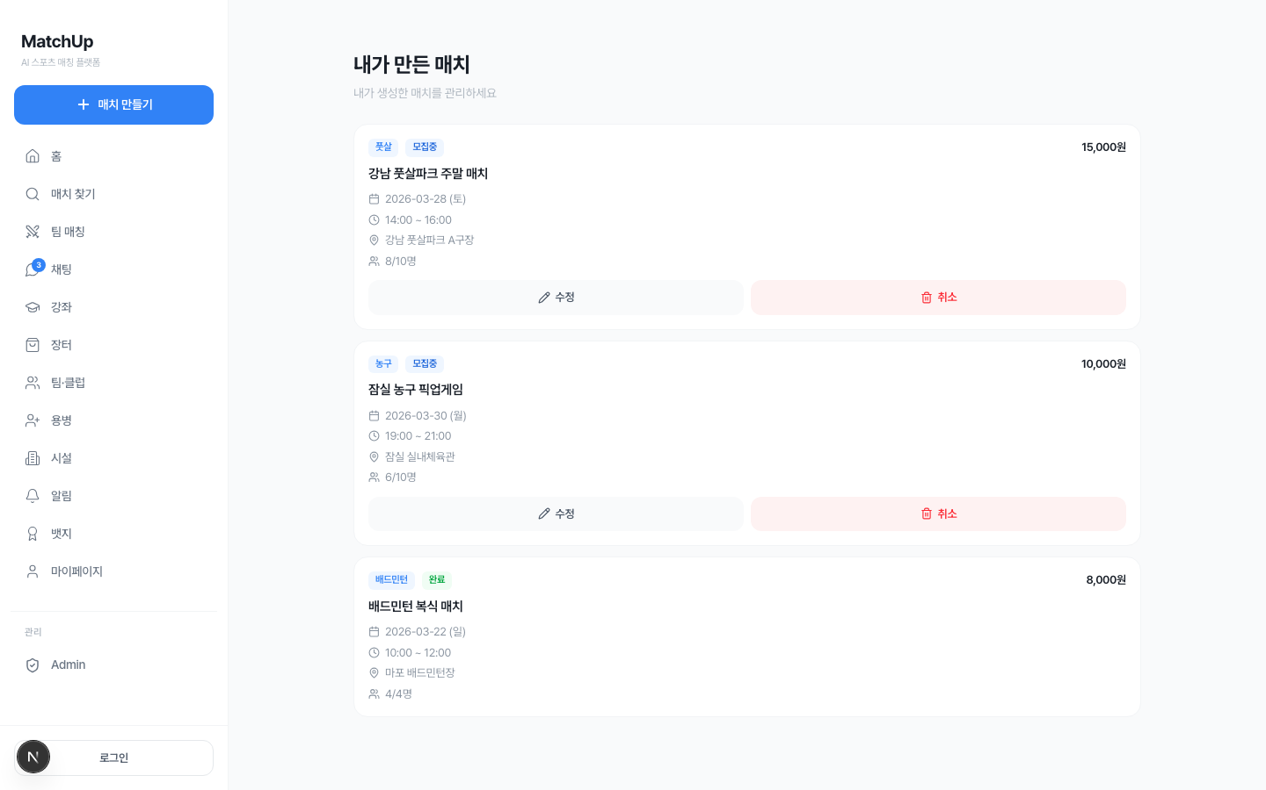
내 팀 (데스크탑) | 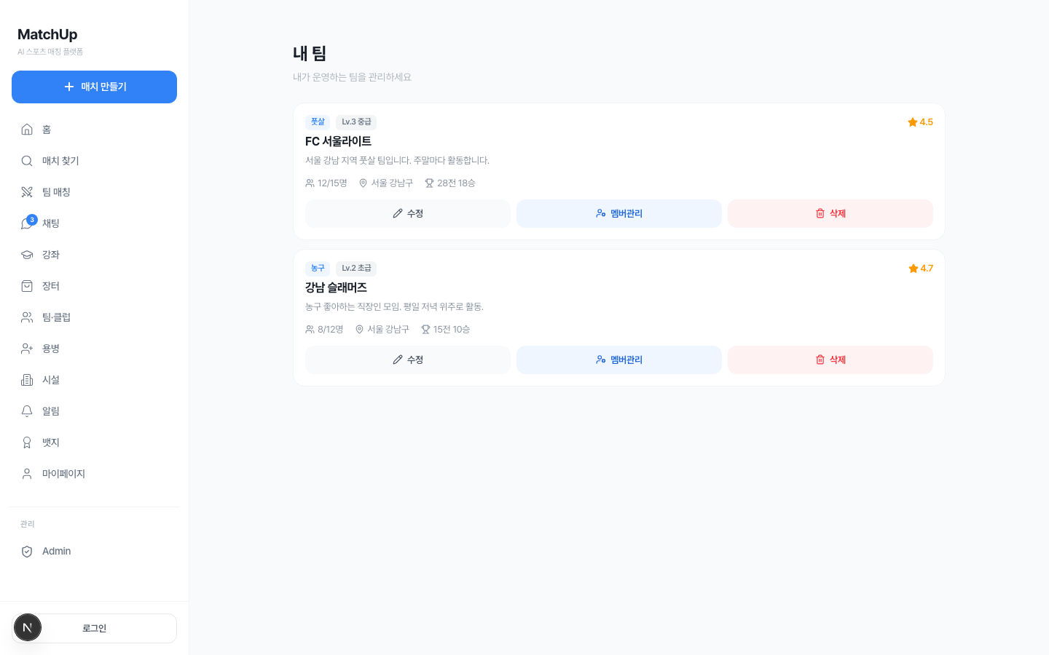

9-7. Admin
화면 | 스크린샷
관리자 대시보드 | 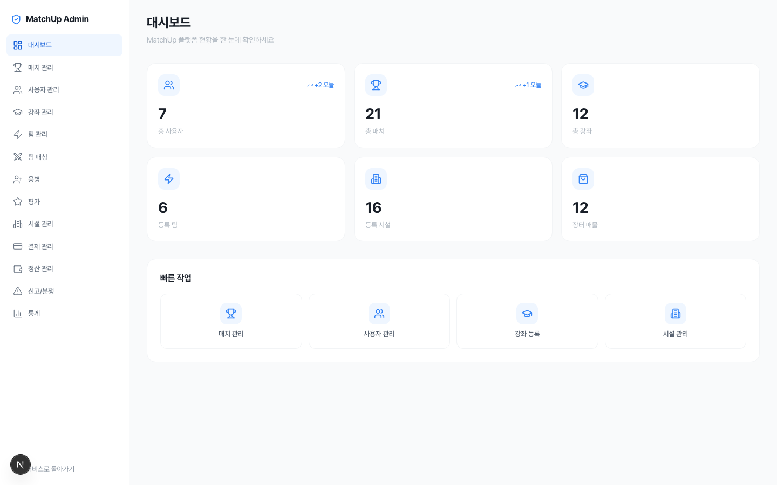
분쟁 관리 | 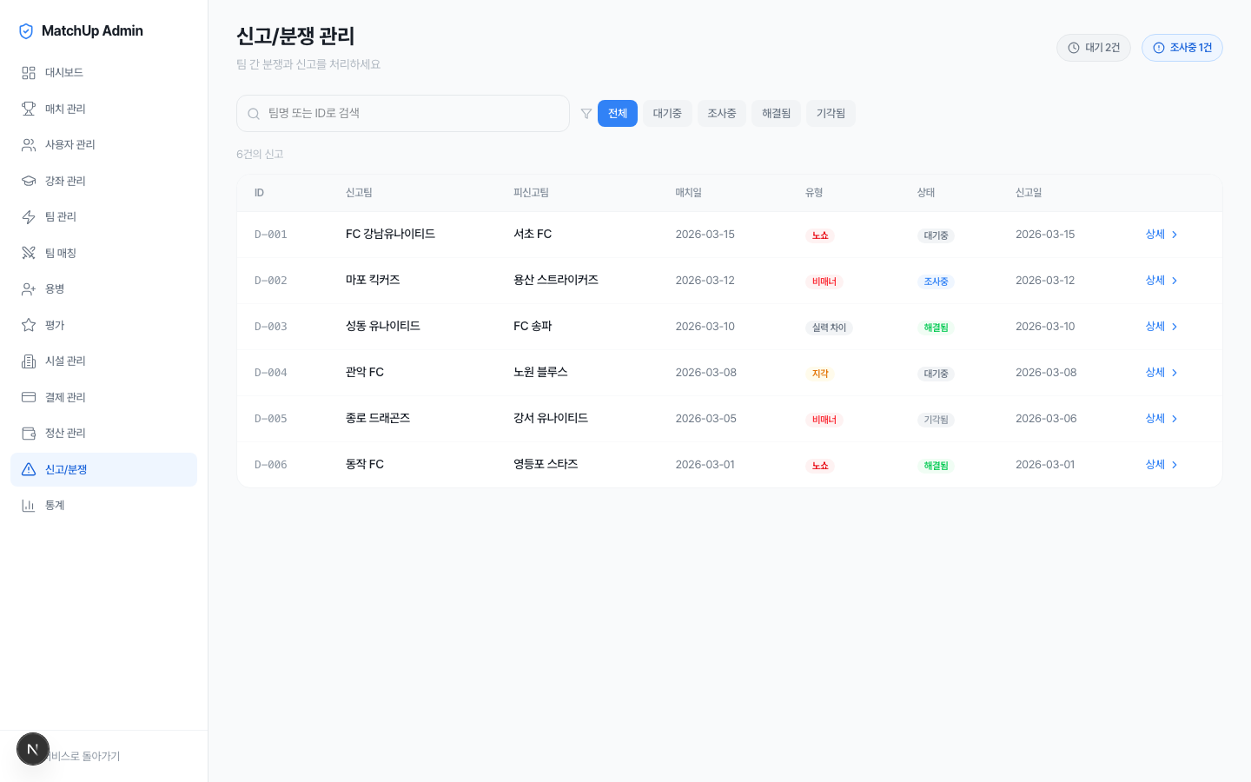
통계 | 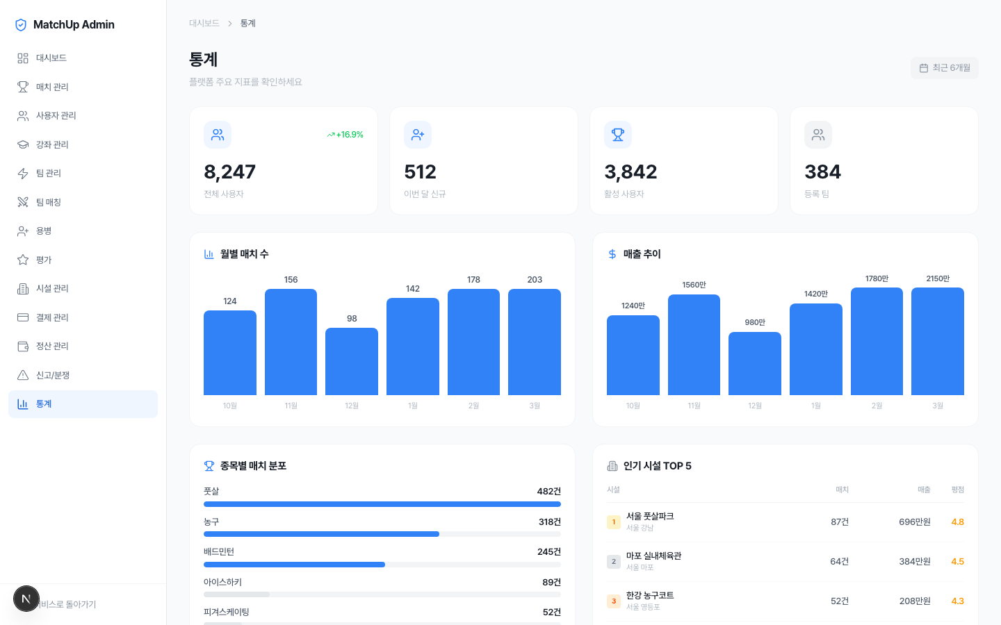

10. 프로덕션 배포 계획

10-1. 인프라 아키텍처
┌─── 사용자 ───┐
│ Web / App │
└──────┬────────┘
│ HTTPS
┌──────▼────────┐
│ AWS ALB │ (Application Load Balancer)
└──────┬────────┘
│
┌──────▼────────────────────────────────────────┐
│ AWS EC2 Instance │
│ ┌─────────────────────────────────────────┐ │
│ │ Docker Compose │ │
│ │ ┌───────────┐ ┌───────────────────┐ │ │
│ │ │ Next.js │ │ NestJS │ │ │
│ │ │ (port │ │ (port 8000) │ │ │
│ │ │ 3000) │ │ + Socket.IO │ │ │
│ │ └───────────┘ └───────────────────┘ │ │
│ │ ┌───────────┐ ┌───────────────────┐ │ │
│ │ │ PostgreSQL│ │ Redis │ │ │
│ │ │ 16 │ │ 7 │ │ │
│ │ └───────────┘ └───────────────────┘ │ │
│ └─────────────────────────────────────────┘ │
└────────────────────────────────────────────────┘

10-2. Docker Compose 구성
서비스 | 이미지 | 포트 | 역할
web | node:20-alpine | 3000 | Next.js 프론트엔드
api | node:20-alpine | 8000 | NestJS 백엔드
db | postgres:16-alpine | 5432 | PostgreSQL 데이터베이스
redis | redis:7-alpine | 6379 | 세션/캐시

10-3. GitHub Actions CI/CD 파이프라인
Push to main branch
│
▼
┌─── GitHub Actions ─────────────────────┐
│ 1. Checkout code │
│ 2. Install dependencies (pnpm) │
│ 3. Lint + Type Check │
│ 4. Build (Turborepo parallel build) │
│ 5. Docker Build & Push to ECR │
│ 6. Deploy to EC2 (SSH + docker pull) │
│ 7. Health Check │
│ 8. Slack Notification │
└────────────────────────────────────────┘

10-4. 환경 변수 관리
변수 | 설명 | 관리 방식
DATABASE_URL | PostgreSQL 연결 문자열 | AWS Secrets Manager
REDIS_URL | Redis 연결 문자열 | 환경 변수
JWT_SECRET | JWT 서명 키 | AWS Secrets Manager
TOSS_SECRET_KEY | 토스페이먼츠 시크릿 | AWS Secrets Manager
KAKAO_CLIENT_ID | 카카오 OAuth | 환경 변수
NAVER_CLIENT_ID | 네이버 OAuth | 환경 변수
AWS_S3_BUCKET | S3 이미지 버킷 | 환경 변수
FCM_SERVER_KEY | Firebase 푸시 알림 | AWS Secrets Manager

10-5. 모니터링 계획
도구 | 용도 | 비고
AWS CloudWatch | 서버 리소스 모니터링 | CPU, 메모리, 디스크
Sentry | 에러 트래킹 | 프론트 + 백엔드
Google Analytics | 사용자 행동 분석 | 페이지뷰, 이벤트
Uptime Robot | 가용성 모니터링 | 5분 간격 헬스체크

부록: API 경로 요약
모든 API는 /api/v1/ prefix를 사용하며, 응답 형식은 { status, data, timestamp } 통일이다.

인증
Method | 경로 | 설명
POST | /auth/dev-login | 개발자 빠른 로그인
POST | /auth/login | 소셜 로그인
POST | /auth/refresh | 토큰 갱신

매치
Method | 경로 | 설명
GET | /matches | 매치 목록
POST | /matches | 매치 생성
GET | /matches/:id | 매치 상세
PATCH | /matches/:id | 매치 수정
POST | /matches/:id/join | 매치 참가
DELETE | /matches/:id/leave | 매치 탈퇴

팀 매칭
Method | 경로 | 설명
GET | /team-matches | 팀 매칭 목록
POST | /team-matches | 모집글 생성
GET | /team-matches/:id | 모집글 상세
POST | /team-matches/:id/apply | 팀 신청
PATCH | /team-matches/:id/applications/:appId/approve | 승인
PATCH | /team-matches/:id/applications/:appId/reject | 거절
POST | /team-matches/:id/check-in | 도착 인증
POST | /team-matches/:id/result | 경기 결과
POST | /team-matches/:id/evaluate | 경기 평가

팀
Method | 경로 | 설명
GET | /teams | 팀 목록
POST | /teams | 팀 생성
GET | /teams/:id | 팀 상세
PATCH | /teams/:id | 팀 수정
DELETE | /teams/:id | 팀 삭제
GET | /teams/:id/badges | 팀 뱃지

기타 모듈
Method | 경로 | 설명
GET/POST | /lessons | 강좌 CRUD
GET/POST | /marketplace/listings | 장터 CRUD
GET/POST | /venues | 시설 CRUD
GET/POST | /mercenary | 용병 CRUD
GET/POST | /reviews | 리뷰 CRUD
GET/POST | /payments | 결제 관리
GET | /notifications | 알림 조회
GET/POST | /chat | 채팅
GET/POST | /badges | 뱃지

MatchUp - AI 기반 멀티스포츠 소셜 매칭 플랫폼 Copyright 2026. All rights reserved.

